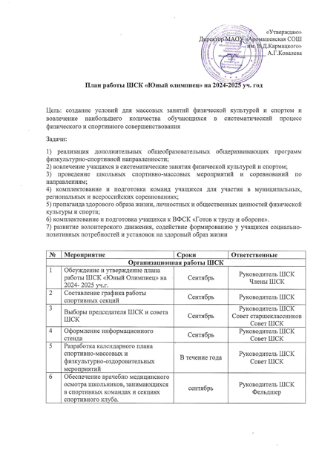

|  |  |  |  |
| --- | --- | --- | --- |
| 7 | Организация учебы общественного актива (физорги) по физической культуре и спорту. | В течение года | Руководитель ШСК |
| **Воспитательная и социальная работа** | | | |
| 1 | Обеспечение участия членов спортивного клуба в подготовке необходимого спортивного оборудования и инвентаря для проведения спортивных мероприятий и праздников. | По необходимости | Руководитель ШСК |
| 2 | Посещение, встреча с детьми и их родителями, проведение собраний по вопросам физической культуры и спорта, воспитания и социализации | В течение года | Руководитель ШСК |
| 3 | Организация контроля за физической подготовкой и физическим развитием школьников в течение учебного года. | В течение года | Руководитель ШСК 12 |
| 4 | Организация культурно-массовых мероприятий (экскурсии, посещение спортивных соревнований, просмотр художественных фильмов по спортивной тематике). | В течение года | Руководитель ШСК 11 |
| **Физкультурно- оздоровительная работа** | | | |
| 1 | Участие в соревнованиях организованных муниципальными и региональными органами власти | постоянно | Руководитель ШСК |
| 2 | Проведение массовых подвижных игр, соревнований | постоянно | Совет ШСК |
| 3 | Организация подготовки детей к успешному выполнению норм ВФСК ГТО | постоянно | Руководитель ШСК |
| 4 | Организация физкультурно -оздоровительных мероприятий и праздников | В течение года | Руководитель ШСК Совет ШСК |
| 5 | Организация туристических походов, походов выходного дня с участием учителей и родителей | В течение года | Руководитель ШСК Совет ШСК |
| **Информационно- пропагандистская работа** | | | |
| 1 | Освещение мероприятий на сайте ОУ страницы, ВК отражающей деятельность школьного спортивного клуба | постоянно | Руководитель ШСК |
| 2 | Обновление стенда «Лучшие спортсмены школы», знаки ВФСК ГТО. Оформление текущей документации (таблицы соревнований, поздравления, объявления) | постоянно | Руководитель ШСК совет ШСК |
| 3 | Привлечение известных спортсменов, тренеров, ветеранов спорта к деятельности ШСК, физкультурно-массовой работе, участии в протокольных церемониях, мастер-классах, фото сессиях и встречах с юными болельщиками | В течение года | Руководитель ШСК |
| 4 | Привлечение в школьный спортивный клуб новых членов | постоянно | Руководитель ШСК Члены ШСК |
| **Спортивно- массовая работа** | | | |
| 1 | Набор и комплектование спортивных секций: пионербол, волейбол, баскетбол, шахматы и шашки и др. | В течение года | Руководитель ШСК |
| 2 | Организация систематической тренировочной работы спортивных секций и команд (расписание занятий на год) | постоянно | Руководитель ШСК |
| 3 | Участие в соревнованиях, конкурсах разных уровней (согласно календарю спортивных соревнования города, области) | постоянно | Руководитель ШСК |
| **Контроль и руководство** | | | |
| 1 | Анализ хода выполнения поставленных задач и проведения спортивно-массовых мероприятий | В течение года | Руководитель ШСК Заместитель директора во ВР |
| 2 | Корректировка работы клуба | По мере необходимости | Руководитель ШСК |
| 3 | Утверждение календарно тематических планов тренировочных занятий на учебный год | сентябрь | Руководитель ШСК |
| **Методическая работа** | | | |
| 1 | Посещение семинаров, участие в вебинарах, конференциях для руководителей ШСК | В течение года | Руководитель ШСК |
| 2 | Изучение нормативной документации, регламентирующей деятельность ШСК | постоянно | Руководитель ШСК |
| 3 | Участие в конкурсах, форумах, проектах разного уровня ( муниципальных, региональных, федеральных) | постоянно | Руководитель ШСК |

**Календарный план спортивно- массовых мероприятий**

|  |  |  |  |
| --- | --- | --- | --- |
| **№** | **Мероприятие** | **Сроки** | **Ответственные** |
| 1 | Осенний кросс | Сентябрь | учитель физической культуры |
| 2 | День здоровья | Сентябрь | учитель физической культуры |
| 3 | Школьный турнир по пионерболу 5-9 классы | Сентябрь | Совет ШСК |
| 4 | Всероссийская олимпиада школьников по физической культуре (школьный этап, теория | Сентябрь | учитель физической культуры |
| 5 | Всероссийская олимпиада школьников по физической культуре (школьный этап, практика) | октябрь | Учитель физкультуры, члены ШСК |
| 6 | Школьный турнир по шашкам (шахматам) | октябрь | Учитель физкультуры, члены ШСК |
| 7 | Школьный турнир по прыжкам в длину | ноябрь | Учитель физкультуры, члены ШСК |
| 8 | «Моя спортивная мама», приуроченное к Дню матери. | Ноябрь | Учитель физкультуры, члены ШСК |
| 9 | Зимний фестиваль ГТО | Январь | Учитель физической культуры |
| 10 | Школьный турнир «Президентские состязания» | Февраль | Учитель физической культуры |
| 11 | «Веселые старты» для начальной школы | Апрель | Учитель физической культуры, Учителя нач. классов |
| 12 | Школьный фестиваль «Все на сдачу ГТО» | Апрель | Учитель физической культуры |
| 13 | Спортивные эстафеты | Май | Учитель физической культуры |
| **Участие в муниципальных и региональных соревнованиях** | | | |
| 1 | Кросс наций-2024 | Сентябрь | Руководитель ШСК |
| 2 | Спартакиада настольный теннис | Октябрь | Руководитель ШСК |
| 3 | Школьная баскетбольная лига «КЭС- Баскет». (Муниципальный уровень.) | Ноябрь | Учитель физической культуры |
| 4 | Всероссийская олимпиада школьников по физической культуре (Муниципальный этап) | Ноябрь | Учитель физической культуры |
| 5 | Спартакиада среди образовательных организаций – лыжные гонки (Муниципальный этап) | Январь, февраль | Учитель физической культуры |
| 6 | Муниципальный этап «Игры ШСК» | Февраль- март | Руководитель ШСК |
| 7 | Муниципальный этап «Президентские состязания» | Апрель | Руководитель ШСК |
| 8 | Фестиваль ГТО | май | Учитель физической культуры |